新高之后 比特币会迎来抛售潮吗？

撰文：MiyaHedge，加密 Kol编译：zhouzhou，BlockBeats

编者按：本文讨论了选举期间比特币的价格波动，指出比特币价格与特朗普的胜选机会紧密相关。短期内的上涨被过度高估，而实际的涨势已经发生。比特币作为通胀对冲资产的价值将逐渐显现，并且认为特朗普胜选后的价格变化不大，最终比特币的长期上涨将在 2025/2026 年发生。

以下为原文内容（为便于阅读理解，原内容有所整编）：

## 今日选举结果的系列分析

首先，我们从当前主导比特币价格走势的博彩市场赔率分析开始。供参考：本帖发布时（14:02 UTC），特朗普获胜的赔率为 61.7%，而比特币价格为 $70,047.38。

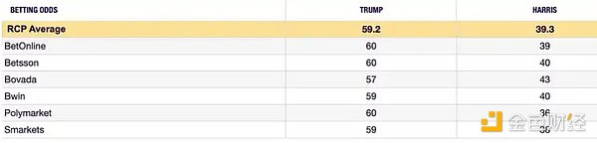

### BTC 价格走势与特朗普获胜赔率的关系

我将首先对比 BTC 价格走势与特朗普获胜赔率的关系，假设过去几周比特币价格的波动完全基于特朗普的胜算。接下来，我会把这些价格走势划分为四个不同的阶段。

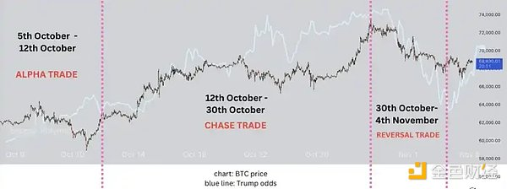

10 月 5 日 - 10 月 12 日：初现机会

在这一周里，市场参与者的心态开始发生变化：

特朗普的胜选概率（在博彩市场中缓慢上升至 50% 以上）并非零。实际上，选情看起来比预期更为接近（尤其是在拜登退休后）。这一认知最初带来的影响是：市场参与者开始对哈里斯获胜的预期进行对冲，或者重新评估之前的偏见。

通过对比 GSP24DEM 和 GSP24REP 这两个篮子，可以清晰地看到在哈里斯与特朗普辩论之后，市场对于哈里斯获胜的信心一度显得过于自满。

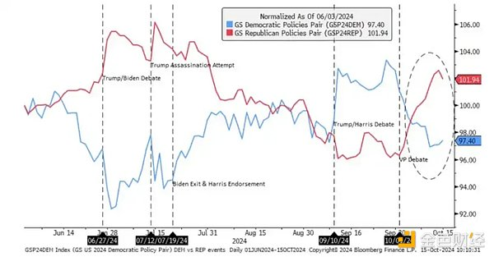

市场不仅对结果表现出自满，还在特朗普胜选的可能性上严重误判。在 8 月和 9 月几乎没有关注选情的情况下，市场接近完全定价为哈里斯获胜。

因此，出现了如下情形：

1. 超过 75% 的人认为哈里斯胜选的概率非常高

2. 几乎无人关注特朗普胜选的对冲，大家都集中在指数风险的对冲上

3. 博彩市场开始突然向特朗普倾斜

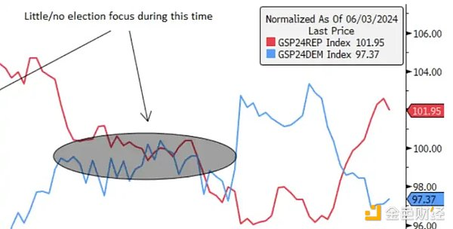

当时传统金融市场中还发生了另一件值得关注的事情，这能帮助更好地理解当时情绪变化的速度。在第一个阶段（10 月 5 日 - 10 月 12 日），指数级别的对冲需求非常高。这意味着：大家都认为市场指数（如标普 500、纳斯达克）可能会出现大幅下跌。[还记得伊朗等局势吗？]

因此，投资者纷纷购买指数对冲，以避免遭受巨大的「爆炸性」冲击。然而，每次在没有实际风险爆发的情况下出现大量指数对冲时，「痛苦交易」往往反向向上。于是，市场开始上行。最坏情况下的冲突（如伊朗与以色列）并未发生，市场情绪也随之平息。

（查看图像，短期对冲后的回报通常极端）。

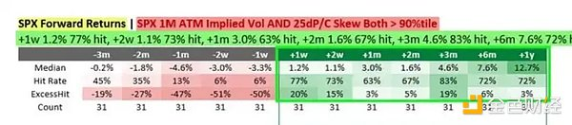

中东的「恐惧、不确定性与怀疑（FUD）」并非无关紧要，尽管加密推特（CT）似乎错误地淡化了它的影响。在这一周时间内，指数对冲的溢价达到了前所未有的高度，投资者的紧张情绪使他们几乎将所有注意力集中在指数下行风险上，而对「尚未到来」的选举几乎不在意。

这种情绪的反转并非发生在 10 月初油价见顶时（查看图像：油价压力），而是在 10 月下旬。特朗普 / 选举的交易开始于投资者全神贯注于指数风险之时（查看比特币在 10 月 10 日的强劲表现），而不是最近才开始。

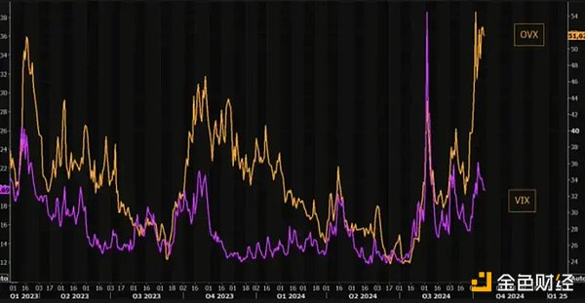

上述内容是为了让读者理解 10 月 5 日 - 10 月 12 日这一期间的主题，以及为什么大家对这一交易的关注不足、为什么「特朗普交易」成了如此重要的主导主题，以及最终没有买家来接手获利盘的原因。

总结来说：中东局势带来的指数风险给那些敢于挑战恐慌情绪的资金提供了良好的买入机会，而「特朗普交易」由此开启。对于哈里斯获胜的自满情绪开始逆转，市场重心转向中东的 FUD。

于是，发生了一件事：特朗普敏感股迎来了最被厌恶的反弹，受到「没人拥有右尾风险」和特朗普的均值回归的推动。比特币对这种情绪变化反应较慢，我们是最后一批跟随变化的资产之一，跟特朗普媒体（有点像 MEME 股）一起，随着特朗普胜选概率的上升而上涨，（实际的股票篮子调整得较快，大部分共和党股票在 10 月初就已调整完毕。）均值回归正在发生。

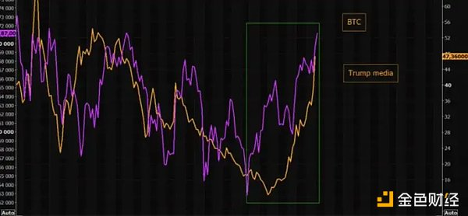

比特币从 10 月 10 日的最后一次回调开始展现出强势，因为市场参与者意识到选举交易已经开始，整个市场现在都进入了「风险开」状态。

10 月 12 日 - 10 月 30 日：追涨交易

在这 18 天的窗口期内，仅仅为了等待选举结果，积累的比特币数量简直疯狂。这波反弹基本上是单向上涨，空头被戏谑，回调完全被吞噬。ETF 资金流入创下新高。简直是疯狂的看涨环境。

但为什么会这样？Saylor 前瞻性交易？其实并不是，MSTR 的公告几乎没有引发波动这一切都源于选举交易，仅此而已。除了特朗普胜选概率的上升，没有其他因素（如利率或通胀）能为买家提供这种追涨信号。

在那几天，市场几乎每天都在上涨，地缘政治风险和纳斯达克的疲软被完全忽略（例如 10 月 15 日，纳斯达克与比特币的走势差异）。整个市场表现为一根大大的绿蜡烛。所有的这一切都与特朗普的胜选概率密切相关。特朗普敏感的股票被大量买入，比特币也随之上涨。

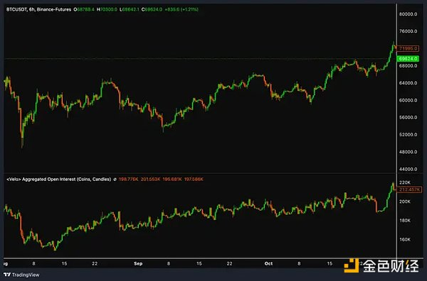

我们一直在追逐价格，未平仓合约（OI）不断增加，即便永续合约的领先幅度非常大，比特币仍然持续上涨，没有出现剧烈回调，即使纳斯达克表现疲弱。比如在 10 月 17 日，67K 附近的价格保持平稳一段时间，随后现货市场稍微跟进，但没有大幅回调。这表明，市场上不仅有短期的杠杆清算需求，实际的需求也在支撑上涨。这也暗示了这波上涨是由事件驱动的，投资者希望在此时进场。

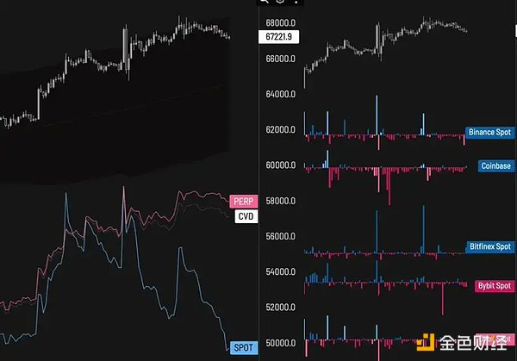

10 月 14 日左右，市场从「我们没有正确考虑特朗普获胜的概率」转变为「特朗普似乎要赢了，现在得赶紧追涨」。那一周，宏观市场的表现表现出明显的特朗普交易相关性，尤其是核能和商业地产板块，它们与比特币敏感股票一同上涨。显然，这一波上涨并非偶然，而是特朗普交易的推动结果。这次行情的真正核心发生在那一周，之后的任何上涨只是投机资金在押注短期结果。

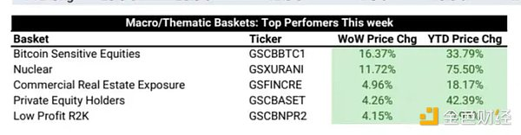

在连续上涨几天后，终于发生了转折。10 月 30 日 - 11 月 4 日：反转交易期间，比特币价格与特朗普胜选概率高度相关。自 10 月 10 日以来，市场第一次没有像以往那样轻松吸纳回调，尽管价格创下新高，技术因素（如未平仓合约 OI 的改善）没有太大变化，但市场变得犹豫不决。

这种犹豫是因为特朗普胜选概率的下降，而非所谓的「选举风险解除」。例如，S&P 500 和纳斯达克 100 指数分别上涨 1% 和 1.2%，但这背后并非选举风险的解除，而是特朗普的胜选概率下滑，导致了大幅的抛售。这种关联几个月前是难以想象的，而目前持有选举赌注的市场参与者手中掌握的供应量如此之大，完全主导了价格走势。

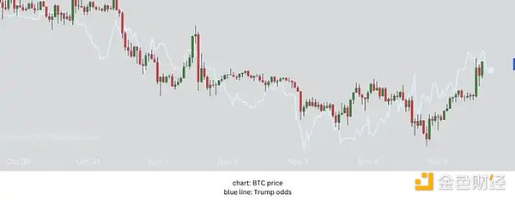

为什么特朗普的胜选——如果它现在对比特币价格走势如此重要却没有将比特币推升至 80k 以上？目前每一个微小的价格波动都与特朗普的胜选概率相关，但特朗普的胜选又为何不会直接推动比特币上涨呢？

谁会成为下一个买家？为什么？谁会在特朗普胜选后站出来说：「是的，现在是大量购买比特币的好时机」？当然会有人购买，但这些人是否能够超过那些已经积累了一个月以上比特币的投资者，而这些人一旦赌注成功就准备获利了结？答案是否定的。

在特朗普胜选后，我们可能会看到整个涨势回落。那么，现阶段有什么短期的激励促使人们购买比特币呢？特朗普会在就职典礼当天宣布建立主权比特币基金吗？不会。还有什么政策需要改变？美国已经在朝着比特币友好的方向发展。特朗普在竞选过程中有多少次提到过比特币或加密货币，特别是与移民等问题相比？没有。

因此，短期内不会发生太大变化，人们现在面临的是一个超过 2 个月的时间窗口（直到 1 月 20 日特朗普正式上任），而在那之后，可能还需要很长时间才能看到真正的变化。

交易员不会在至少 2 个月后可能发生的事情上下注，现在购买比特币并不是在押注特朗普总统任期，而是在押注即将到来的选举结果。40% 的哈里斯胜选概率使得现在做多比特币的吸引力降低，因为你仍然面临大量短期供应的抛售。如果假设做多的回报是 60% 的概率赢 4 美元，40% 的概率输 10 美元，那么从风险 / 回报的角度来看，做多的吸引力并不大。因此，很多人忘记了，这次选举的市场更像是充满短期资金的「割草场」。

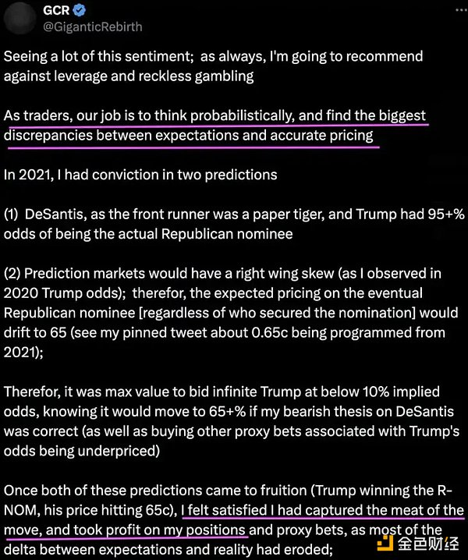

我的比特币价格预测总结：特朗普胜选： 初期兴奋，可能会冲向历史新高，但在 70k 左右没有支撑，之后回落，精明的持有者会以通胀对冲资产的逻辑买入比特币。哈里斯胜选： 1 个月的特朗普胜选「提前押注」失败，出现大幅抛售，更多精明的持有者会购买供应，价格慢慢回升至历史新高，作为通胀对冲资产。

我认为这次选举结果并不重要，我看涨比特币，认为它是一个通胀对冲工具，但短期内的上涨波动被过度高估，行情的核心部分已经发生。